SREDA, 13.5.2020

SLOVENSKI JEZIK (1) | ČEMU BEREMO VOZNI RED  DZ str. 112- 115
DRUŽBA (2) | PONOVIMO IN UTRDIMO ZNANJE O REPUBLIKI SLOVENIJI  Kviz ppt REPUBLIKA SLOVENIJA
ŠPORT (1 URA) | PRESKAKOVANJE KOLEBNICE  za športno značko MARTIN KRPAN

Ne pozabi.

Še vedno imaš čas opraviti BRALNO ZNAČKO. Nikoli ni prepozno.
Potrudi se in opravi naloge za ŠPORTNO ZNAČKO, ki je tema tega tedna pri športu.
ZMOREM, ČE HOČEM.
Poglej si KRATEK FILM, kaj zmorejo živali.
https://www.youtube.com/watch?v=RG9TMn1FJzc
SLOVENSKI JEZIK (1 URA)
Navodila za tvoje delo:

- Znaš brati vozni red? Poizkusi in USTNO preveri spodnje trditve, ki se nanašajo na vozni red na sliki:

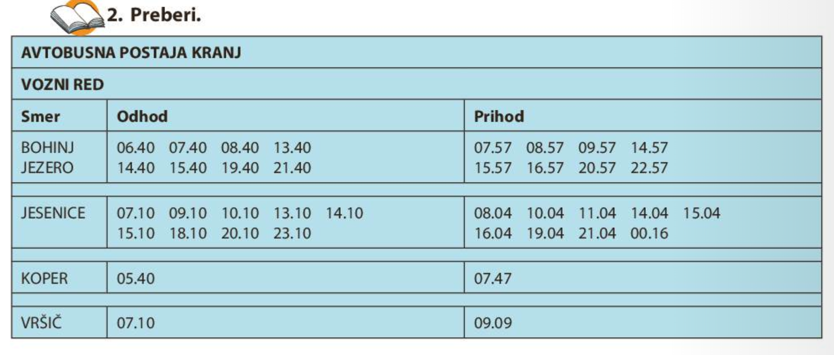

Ta vozni red je objavljen v mestu Kranj. DRŽI NE DRŽI
Avtobus iz Kranja pelje proti Kopru ob 5.40. DRŽI NE DRŽI
Avtobus za Jesenice odpelje iz Kranja ob 9.10
in prispe na Jesenice ob 10.04. DRŽI NE DRŽI
Za Vršič pelje le en avtobus. DRŽI NE DRŽI
Za Bohinj pelje zadnji avtobus ob 21.40. DRŽI NE DRŽI

- Zdaj pa lahko rešiš naloge v DZ str. 113, 114 (ne 11.nal.) in 115.

DRUŽBA (2 uri)
Navodila za tvoje delO:
- Veliko smo se naučili o Republiki Sloveniji (njeni ureditvi, njenih prebivalcih, njeni učlanitvi v EU).
- Preizkusi svoje znanje s KVIZOM v priponki ppt REPUBLIKA SLOVENIJA.
Mmmm, zapleteno je razumeti tole državno ureditev.

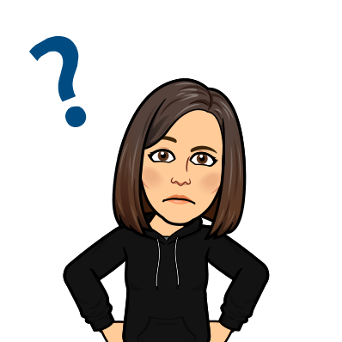

Preizkusimo svoje znanje preko VIDEO KLICA (povezavo dobite pet minut pred srečanjem na mail):
- SKUPINA (SREDA, 13.5. OB 12.00 URI)
JAKOB, IZET, AURORA, NEŽA, GAL, TIMOTEJ J., MARIJA
- SKUPINA (SREDA, 13.5. OB 13.00 URI)
NEJA, FILIP, ERMINA, JULIJA Š., TIM, DAVID, LUKA K.
- SKUPINA (ČETRTEK, 14.5. OB 12.00 URI)
ROK, ALEKSANDER, NADINA, NEJA, LUKA G., BOR, IZAK
- SKUPINA (ČETRTEK, 14.5. OB 13.URI)
NIHAT, LEA, JULIJA Ž., MARK, TIM, TIMOTEJ S.,

ŠPORT (1 ura)
Navodila za tvoje delo:

- Nazadnje si se preizkusil v udarcu žoge z nogo. Gotovo si bil uspešen. Pošlji mi svojo fotografijo in podatek, kako uspešen si bil.
- Danes se boš preizkusil v sonožnem preskakovanju kolebnice.
- Oglej si posnetek, ki prikazuje nekaj napotkov za pravilno sonožno preskakovanje kolebnice:
https://www.youtube.com/watch?v=6ftxfwdAcC4
- Tvoja naloga:
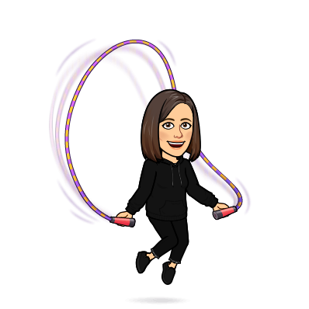
- Vzemi kolebnico (vrv) in se preizkusi v izzivu. Ko ti bo naloga uspela, pošlji sliko in podatek, kakšen je bil tvoj rezultat (št. uspešnih preskokov).

@ Pošlji dokaz o opravljeni nalogi do srede, 20.5.2020.

DODATNI POUK (1 ura)
Navodila za tvoje delo:
- Reši kviz za bistre glave in dobil boš geslo.
KVIZ ZA BISTRE GLAVE

Pozdravljeni dragi učenci. Trenutno smo v takšnih časih, da smo vsi doma, zato smo vam pripravili en lušten kviz za krajšanje časa.
Pod vsakim vprašanjem je podan le en pravilen odgovor. Če boš ugotovil vse pravilne odgovore, boš na koncu dobil pravilno geslo. Črko pred pravilnim odgovorom po vrsti prepiši v spodnje kvadrate. Geslo si lahko tudi izpišeš na kakšen bel list ali v beležko. Uspešno reševanje!
- Katera tekoča snov na Zemlji je nujno potrebna za življenje?
J) VODA
K) NAFTA
O) SOK

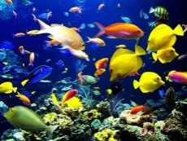
- Kako se imenujejo organi, ki jih imajo ribe, da lahko dihajo pod vodo?
T) PLJUČA
A) ŠKRGE
Z) PLAVUTI

- Katera je skupna beseda za goske, kokoši ali race?
O) SESALCI
Z) PERJAD
P) PTICE
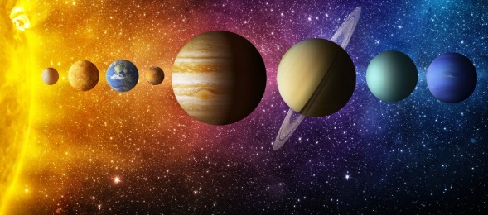
- S katero napravo opazujemo vesolje?
T) STETOSKOPOM
S) TELESKOPOM
U) STROBOSKOPOM

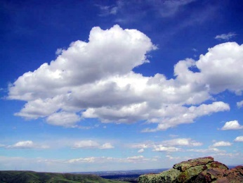
- Iz česa so oblaki?
- IZ MORSKE PENE
T) IZ ELEKTRIKE
E) IZ VODE

- Kako se imenuje dolg slonji nos?
P) OKLI
T) ROG
M) RILEC

- Iz česa so ljudje v kameni dobi izdelovali orodje in orožje?
L) IZ PAPIRJA
K) IZ ŽELEZA
B) IZ KAMNA

- Kako imenujemo plasti ledu, ki plavajo v polarnih morjih?
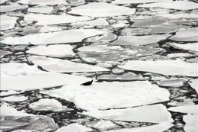
F) LEDENE PLASTI
I) LEDENE PLOŠČE
K) LEDENE GORE

- S katerim delom telesa kameleon lovi hrano?
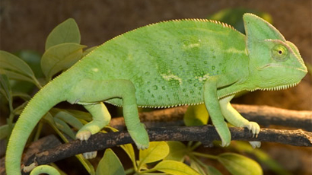
H) Z ROKAMI
D) Z NOGAMI
S) Z JEZIKOM

- Koliko barv je v mavrici?
G) 2
T) 7
J) 15

- Kam odvržemo pločevinko, ko ločujemo smeti?
T) MED PAPIR
R) MED EMBALAŽO
Z) MED STEKLO

- Kako imenujemo živali, ki ne jedo mesa?
K) RASTLINCI
O) MEDOJEDCI
A) RASTLINOJEDCI

- Katero barvo dobimo, če zmešamo modro in rdečo?
G) VIJOLIČASTO
Z) RUMENO
T) ZELENO

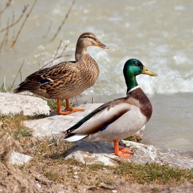
- Kako se imenuje samec race?
H) RAČJEK
L) RACAK
U) GOSAK

- Če je prvi letni čas zima, na katerem mestu je potem poletje?
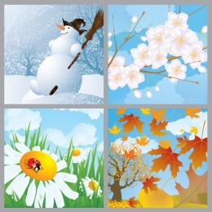
U) 4. MESTU
A) 3. MESTU
G) 2. MESTU

- Kako se imenuje samica bika?
D) BIKICA
V) KRAVA
O) KOBILA

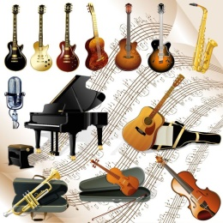
- Kako se imenuje veliko glasbilo, na katerem so črne in bele tipke?
L) VIOLINA
A) KLAVIR
T) KITARA

Čestitam, uspelo ti je. Če je geslo nepravilno, se o kakšnem odgovoru posvetuj s starši, sestro ali bratom.

